[浙江师范大学教育部重点实验室陷舆论漩涡，论文 XRD 图高度相似或涉学术不端](https://mp.weixin.qq.com/s?__biz=MzkyMjc5NDM3Nw==&mid=2247493568&idx=1&sn=0e791f268a1dd39e3061224bb290993a&chksm=c05b2047cd6777191b8d88b8cb0af68891db0311771c2cb8c2a7fede8717976bd657947d74ac&scene=126&sessionid=1743950626)

学术君[学术警示录](javascript:void(0);)2025-04-06 22:30:10浙江

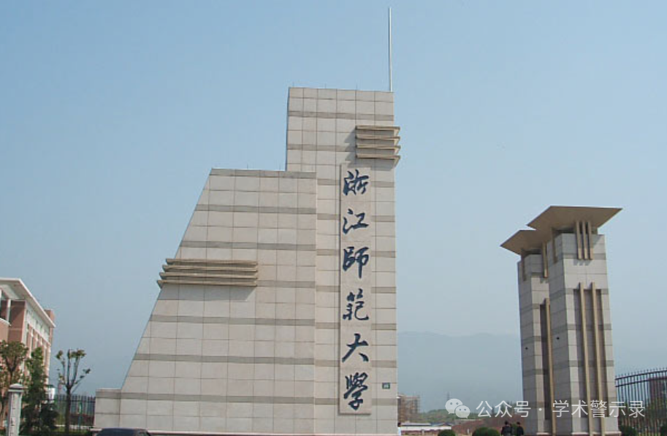

**论**

**文**

**信**

息

?

2025年，来自浙江师范大学物理化学研究所，先进催化材料教育部重点实验室的 Deqiong Xie , Jiale Huang , Wenqian Zhai , Jing Shi , De-Li Chen , Weidong Zhu （通讯作者） , Fumin Zhang （通讯作者）在Molecular Catalysis 期刊发表了一篇题目为：One-pot synthesis of chitin-derived Co–NPs/NC catalysts: Efficient reductive N-formylation of nitro compounds to formamides 的论文。该研究得到了中国国家自然科学基金（项目编号：21576243）的支持。

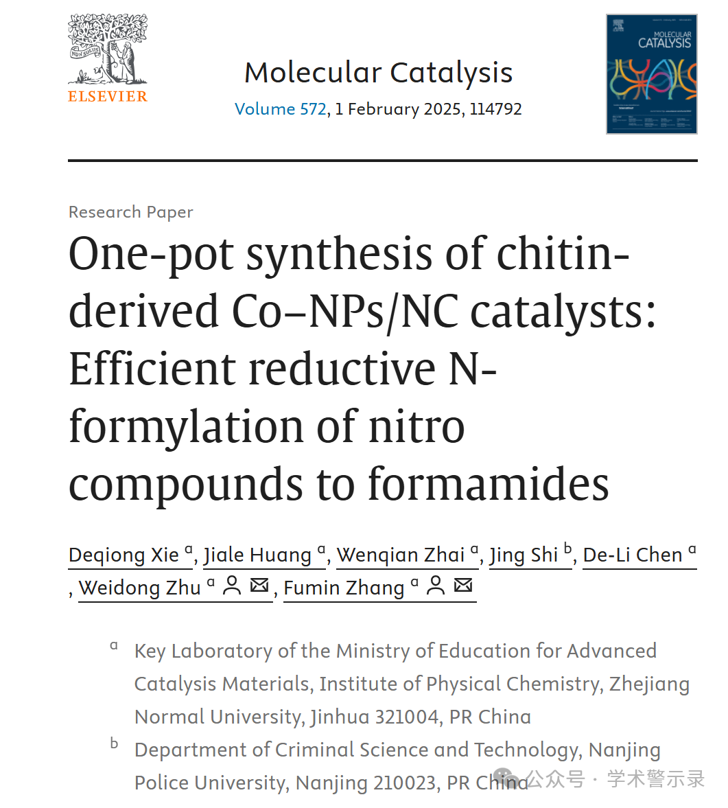

**质**

**疑**

**信**

**息**

?

**2025年4月，Dysdera arabisenen 在Pubpeer 论坛发表评论：**

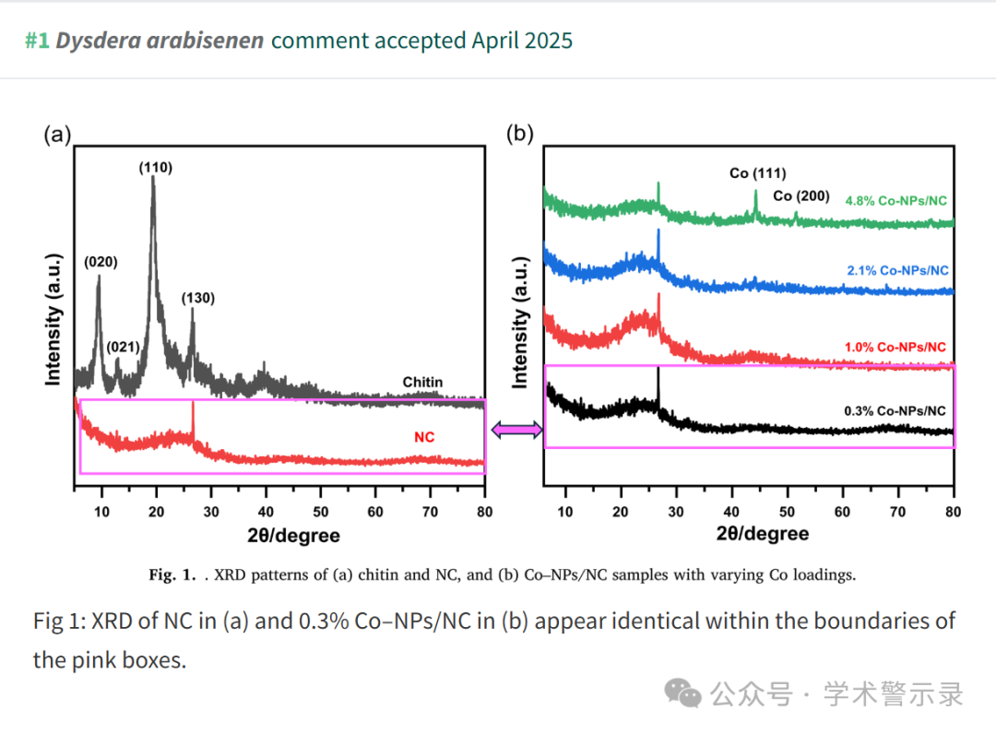

信息来源：

https://pubpeer.org/publications/76D6F2EAB507620A8F3CE1CF4AF53E#0

免责声明：

本文中的所有信息均源自学术网站及已公开资料。我们虽努力确保信息的准确性与完整性，但无法对此做出绝对保证。若发现纰漏或不实之处，请联系公众号后台。

